**Муниципальное автономное дошкольное образовательное учреждение Нижнетуринского городского округа детский сад «Золотой петушок»**

**Кошечка Мурочка**

**День матери**

**Сценарий комплексного музыкального занятия**

**Средняя группа**

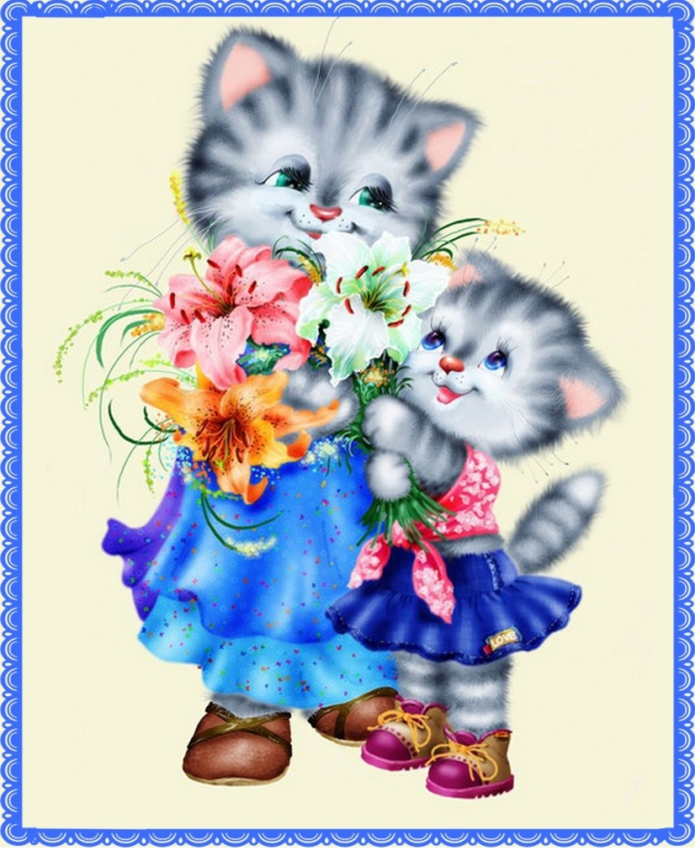

**Автор:**

**Музыкальный руководитель**

**Амосова Елена Валентиновна**

**Первая квалификационная категория**

**Свердловская область**

**Ноябрь 2021**

**Цель**

Формирование способности детей передавать образ котят, в разных видах музыкальной деятельности. Воспитывать любовь и уважение к матери.

**Задачи**

1. Закрепить звуковысотный слух: петь низкими и высокими звуками приветствие.
2. Продолжать закреплять умение детей ориентироваться в пространстве, передавать в движении вальса образ кошки.
3. Развивать способность детей исполнять в парах движения по кругу, кружиться на носочках, различать части музыки.
4. Формировать способность детей петь и изображать образ маленьких кошечек и больших котов, передавая с изменением высоты звука сова потешки.
5. Развивать чувство ритма, динамики; играть дружно и согласованно в оркестре на ложках и колокольчиках.
6. Закрепить умение детей передавать эмоционально и пальчиками образ двух котов.
7. Развивать способность различать характер музыки и образы кота и мыши, играть пальчиками по коленям.
8. Закрепить умение петь напевно, протяжно, внятно про кота. Передавать образные движения по тексту. Развивать коммуникативные способности, развивать самостоятельность, доброе отношение друг к другу.
9. Закрепить умение самостоятельно исполнять роль кота - сольно, детям - передавать повадки мышек, различать темп и характер музыкальных частей.
10. Воспитывать любовь и уважение к матери.
11. Создать праздничное настроение.

**Методические приемы**

1. Сюрприз: приход кошки Мурки – воспитатель. Сказочный момент: превращение детей в котят, пение низкими и высокими голосами.
2. Использование показа движений вальса кошкой.
3. Использование педагогом пояснений движений во время парной пляски.
4. Использование пения потешки «Котя» по подгруппам, с движением по тексту, изменением высоты голоса.
5. Игра в оркестре, использование игры по подргуппам, изменения динами звука.
6. Использование в пальчиковой игре про двух котов движений по тексту.
7. Использование в восприятии музыки приёма движения пальцами по коленям – передача образа мыши и кота, в соответствии с характером, темпом, динамикой музыки.
8. Сюрприз: приход ребёнка в костюме кота, самостоятельное исполнение котом движений по тексту песни «Котик».
9. Использование на роль кота ребёнка, превращение детей в мышек.
10. Использование эмоционального поздравления с днём матери.

**Предварительная работа**

1. Подбор методической и музыкальной литературы. Составление сценария праздника на тему: «Кошечка Мурочка», посвященному Дню матери.
2. Разучивание музыкального репертуара с детьми на занятиях.
3. Проведение бесед и чтение художественной литературы о матери.
4. Подбор музыкального оборудования, костюмов Кошки и котика.
5. Составление мультимедиа презентации по ходу сценария.

**Оборудование**

Костюмы: кошка – взрослый, котик – ребёнок; деревянные ложки, музыкальные колокольчики, экран для мультимедиа презентации.

**Кошечка Мурочка**

**День матери**

**Комплексное музыкальное занятие**

**Средняя группа**

*Дети входят в зал, бегут на носочках, встают в круг.*

**Музыка «Плавный вальс для кошечки», импровизации.**

**Кошка.** Мур-мур-мур!Здравствуйте, ребятки. *(Здравствуйте).* Я – ласковая

кошечка Мурочка. Сегодня праздник – «День матери», вот я и

пришла к вам позабавиться, хочу вас превратить в моих котяток:

«Мур-мур-мур! Все ребятки теперь – котятки!

*Кошка ходит среди детей, гладит их по головкам.*

**Кошка.** А теперь, котятки, спойте по кошачьи: «Мяу-мяу, мур-мур-мур!»

Сначала спойте, как я – большая кошечка Мурочка **-** низкими

голосами.

*Дети поют низким голосом.*

А теперь спойте, как маленькие котятки – высокими голосами.

*Дети поют высоким голосом.*

1. **Приветствие. «Мяу-мяу, мур-мур-мур!»**

**Кошка.** Ах, вы настоящие котятки, и голоса у вас похожи на кошечек!

Я - кошечка Мурочка люблю в вальсе кружиться,

Лапки перебирать,

На коготочки вставать,

Лапки в стороны качать.

Станцуйте со мной «Вальс для кошечки».

1. **«Вальс для кошечки». Музыка А. Жилина. «Ладушки». – Диск 1. – Трек 3. – С. 149.**

*1 часть музыки. Лапки качать вправо – влево.*

*2 часть музыки. Лапки поднимать снизу – вверх, скрещивая перед собой.*

*3 часть музыки. Кружение медленно, перебирать лапками перед собой.*

*Поклон. Встать в красивую позу.*

**Кошка.** Мур-мур-мур! Ах, какой прелестный и чудесный вальс для кошечки

вы станцевали!

А теперь хочу я – кошечка Мурочка, посмотреть какие вы дружные

котятки.

Вы дружочка выбирайте,

Дружно парами вставайте.

1. **«Кружение парами». Латвийская народная мелодия. «Ладушки». – Диск 1. – Трек 26. – С.**

*1 часть музыки. Бег парами по кругу.*

*2 часть музыки. Кружение «лодочка» парами.*

**Кошка.** Мур-мур-мур!Вы - дружные котятки, умеете парами кружиться.

А как умеете петь, хочу послушать: высокие звуки и

низкие звуки. Девочки споют высокие звуки, а мальчики споют

низкие звуки.

1. **«Котя».**

*Котя, котя, котик, Высокие звуки.*

*Толстенький животик.*

*Мягкие лапки,*

*Острые царапки. Низкие звуки.*

**Кошка.** Мур-мур-мур! Вот молодцы! Девочки пели, как кошечки,

высоким звуком; а мальчики пели, как коты, низким звуком.

У меня – кошечки Мурочки есть деревянные ложки и звонкие

колокольчики. Сыграйте для меня полечку в оркестре.

1. **«Полечка для кошечки». Импровизация.**

*Дети играют по подгруппам: ложки, затем колокольчики.*

**Кошка.** Мур-мур-мур! Весело, задорно котятки сыграли полечку, для

меня – кошечки Мурочки! Я так люблю звуки деревянных ложек и

колокольчиков!

А прибаутку знаете про двух котов! *(Да).*

1. **«Два кота». Пальчиковая гимнастика.**

Та-та, два кота,

Два ободранных хвоста.

Первый кот – в чулане,

Все усы – в сметане!

Второй кот залез в подвал

И мышонка там поймал! Мяу!

*Дети за педагогом исполняют движения по тексту.*

**Кошка.** Мур-мур-мур! Как про котов вы прибаутку дружно говорите и им

подражаете.

А сейчас, садитесь на ковер в круг, послушаем внимательно

музыку. А про кого, угадайте сами, а пальчиками покажите кто это?

1. **Слушание «Кот и мышь». Музыка Ф. Рыбицкого. «Ладушки». – Диск 1. – Трек 31.**

*Дети сидят на ковре, в кругу. Пальчиками по коленям «бегают» - это мышь. Сжимают кулачки и медленно передвигают их по коленям – это кот. Затем,*

*Поднимают руки вверх – высокие звуки – мышь, опускают руки вниз – кот.*

**Кошка.** Про кого эта музыка? *(Про мышку и кота).*

Про кота звуки высокие или низкие? *(Про кота звуки низкие).*

Про мышку звуки высокие или низкие? *(Про мышку – звуки*

*высокие).*

Мур-мур-мур! Молодцы! Вы правильно узнали музыку и

назвали её. Вставайте, котятки, стойте в кружочке.

**Кошка.** Угадайте, котятки, ещё одну загадку:

На мягких лапках ходит,

Мышек ловит,

Молочко пьёт,

«Мяу-мяу», - поёт. *(Кот).*

Правильно, разгадали загадку! А вот и котик Васька к нам идёт.

*(Ребёнок – из этой группы, одет в костюм кота).*

Котик Васька, по кругу гуляй, лапками перебирай, а мы про тебя

нежно да напевно песенку споём.

1. **Песня «Котик». Музыка И. Кишко. «Ладушки». Диск 1. – Трек11. – С. 156.**

*Кот ходит внутри круга, вместе с детьми и педагогом поёт и показывает движения по тексту песни.*

**Кошка.** *(Гладит котика по головке).* Мур-мур-мур! Понравилось ли тебе,

Котик Васька, как спели про тебя котятки песенку?

**Котик.** Мяу-мяу-мяу! *(Кивает головой).*

**Кошка.** А теперь, котик Васька, поиграй с нами, мы тебя изобразим, а потом,

как мышки, от тебя, кот Васька, убежим, спрячемся в норке, найди

нас!

1. **Игра «Кот Васька». Музыка Г. Лобачева. «Ладушки». – Младшая группа. – Приложение 118.**

*Дети исполняют движения по тексту, на конец музыки убегают на стулья, прячутся, закрывая ладонями глаза. Кот ходит мимо детей, мяукает.*

**Кошка.** Мур-мур-мур!Ловкие, шустрые ребятки, никого не поймал кот

Васька!

Вы для меня, кошечки Мурочки: песни пели, в игры играли, с

«Днем мамы» поздравляли. Спасибо вам, котятки-ребятки. Пора мне

возвращаться в свой дом. До свидания!

**Дети.**  До свидания! Поздравляем с «Днём мамы»!

*Кошка и дети выходят из зала, под музыку.*

**Литература**

1. Каплунова И., Новоскольцева И. праздник каждый день. Конспекты музыкальный занятий с аудиоприложением. Средняя группа. Издательство «Композитор * Санкт-Петербург». 2007.